台灣陶瓷公會 挾MIT優勢進軍國際
2015年05月20日 04:10

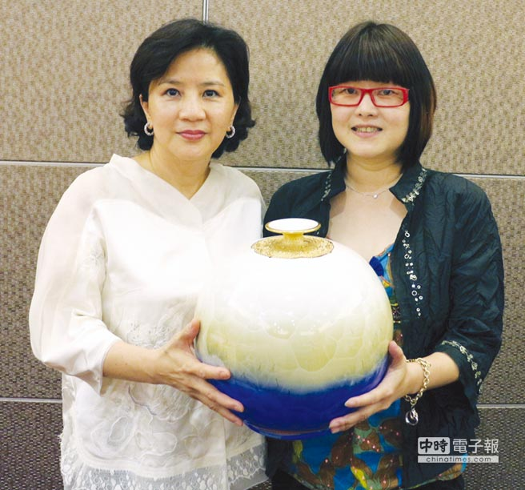
金鼎陶瓷董事長曾玉瑩（右）贈送亞洲業界最新技術結晶釉『圓滿如意天球瓶』給王桂鳳理事長（左），展現台灣陶瓷產業獨特的藝術魅力與超高的工藝技術。圖／公會提供
台灣陶瓷工業同業公會日前舉行第18屆第一次會員代表大會，進行理、監事改選，連任本屆理事長的冠軍建材副董事長王桂鳳期勉同業善用台灣陶瓷產業優勢，為國產磁磚開創新契機。
公會全體會員也期望消費者全力支持採用國產MIT陶瓷產品，使MIT陶瓷產品業可以發光發熱，各會員同業未來也會持續以新的樣貌，為國人創造更有工藝及文化氣息的生活空間。
王桂鳳指出，台灣陶瓷產業具備完整群聚優勢、擁有長期代工技術、生產技術優良、產品品質穩定，具緊密的上下游生產體系，以及完整的產品種類，可以順應變化多端的消費市場需求，是中國大陸及東南亞諸國無法取代的絕對優勢。
針對近年來大樓外牆剝落傷及民眾案件頻傳，王桂鳳建議政府應訂出定期檢查規範。王桂鳳認為，現在的外牆磁磚是平整美觀、環保衛生、隔熱耐火之最耐久安全建材，只要施工方法正確，定期檢修；在施工的方法上，也需按照標準程序施工，則安全無虞。
陶瓷公會近年來由各屆理事長帶領下，與會員同業攜手寫下台灣陶瓷產業的光榮歷史， 除了建築陶瓷外，相關的陶瓷產業也不斷跨越傳統，透過產業整合、擴大規模走向國際。

